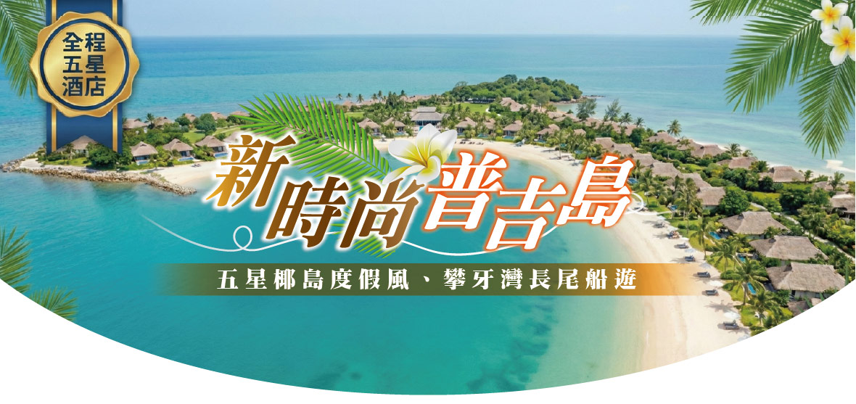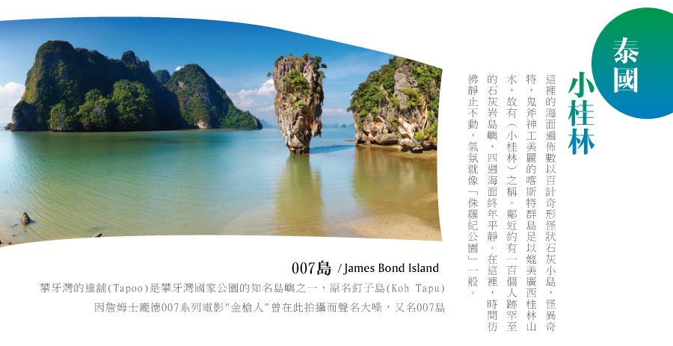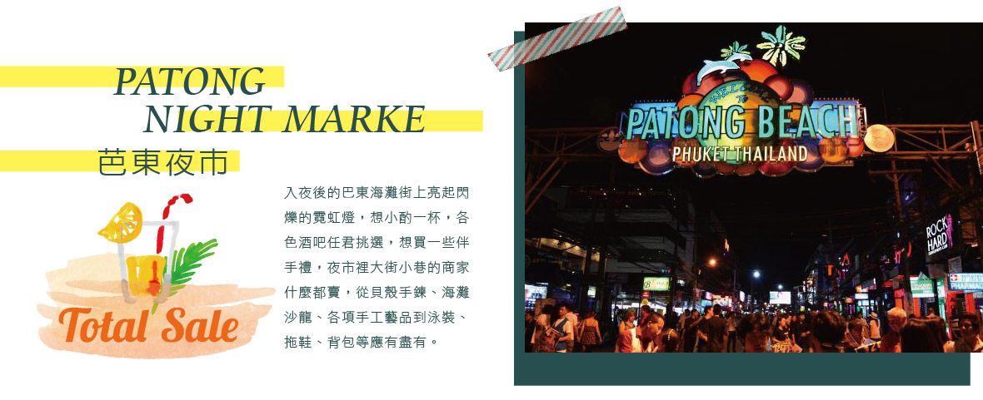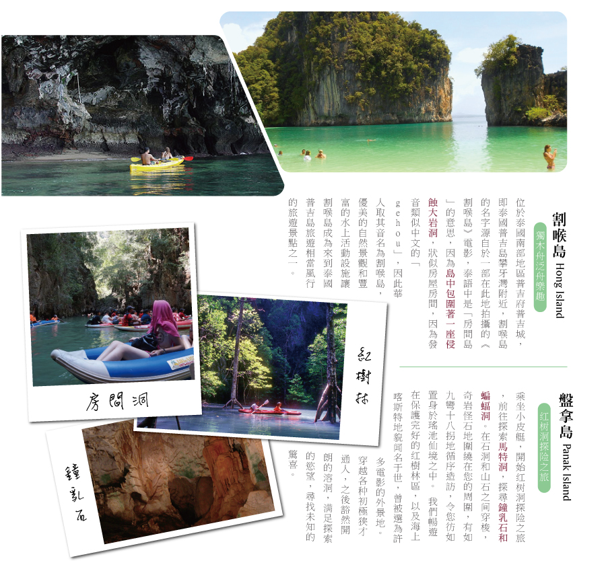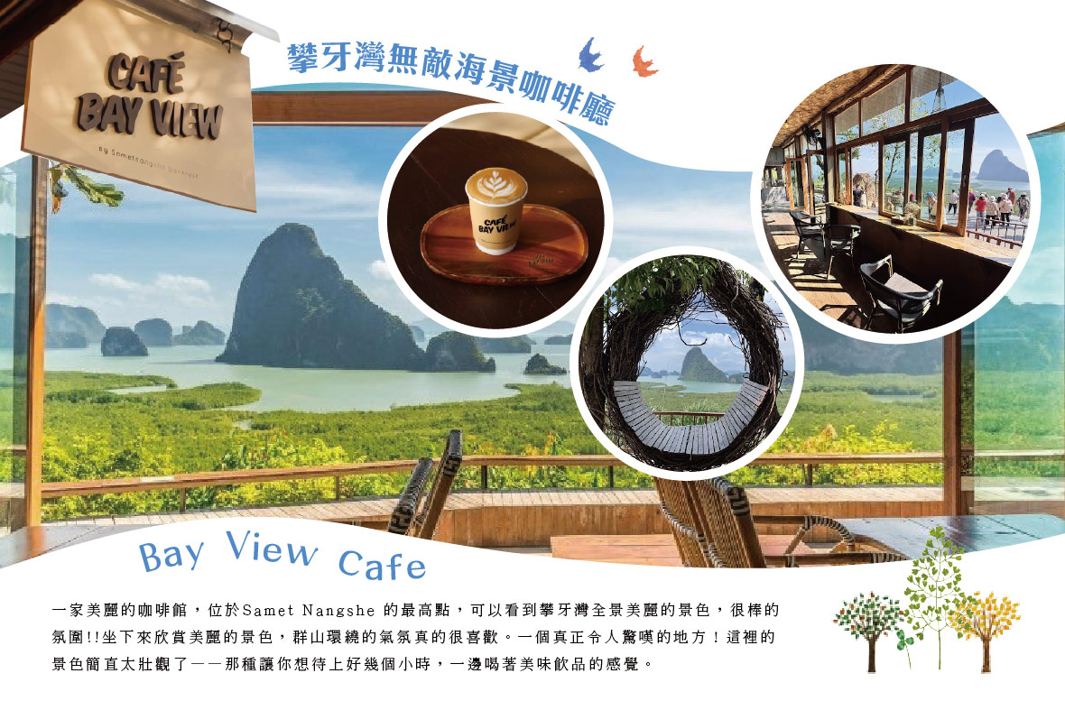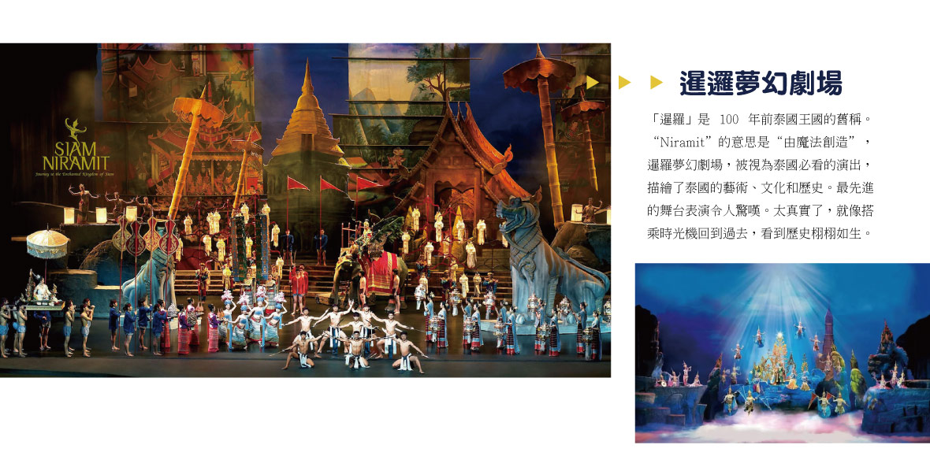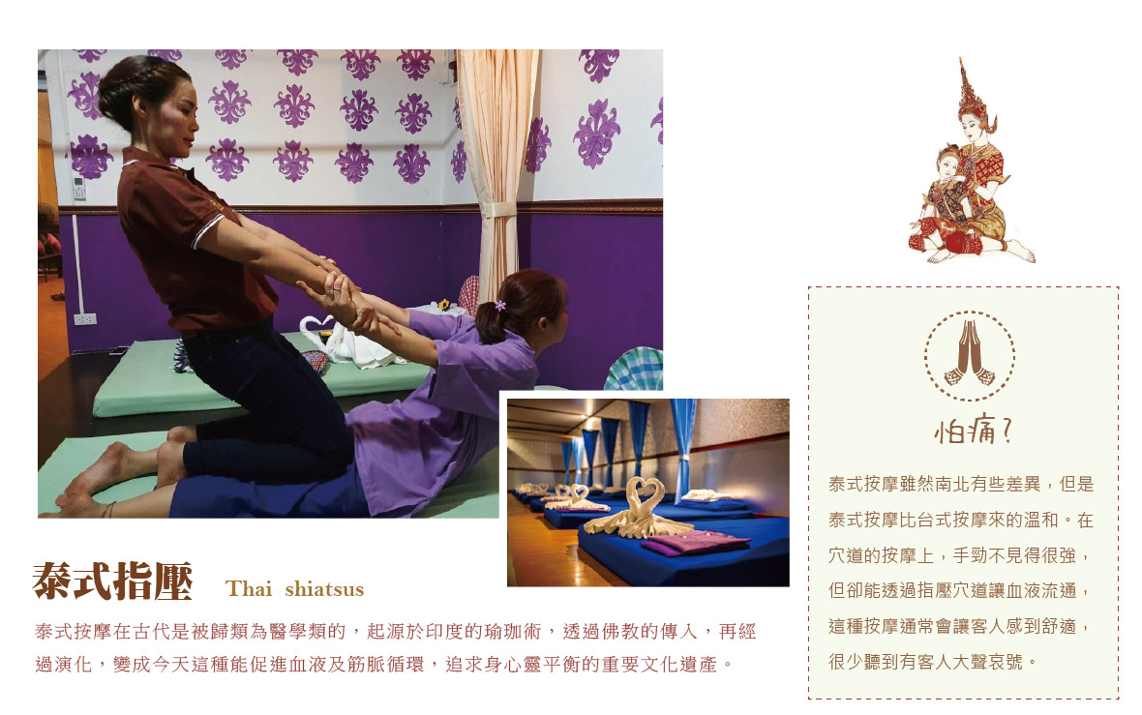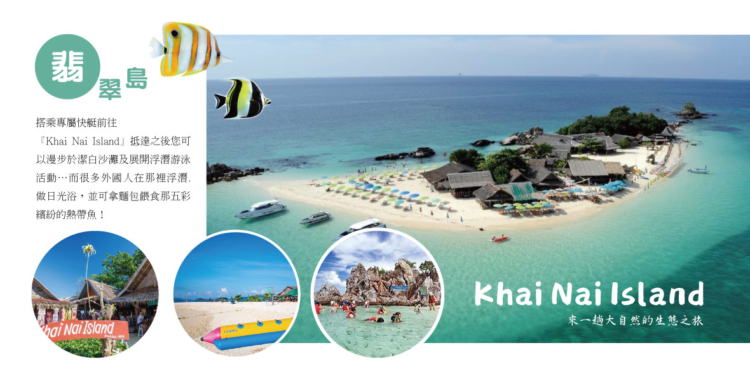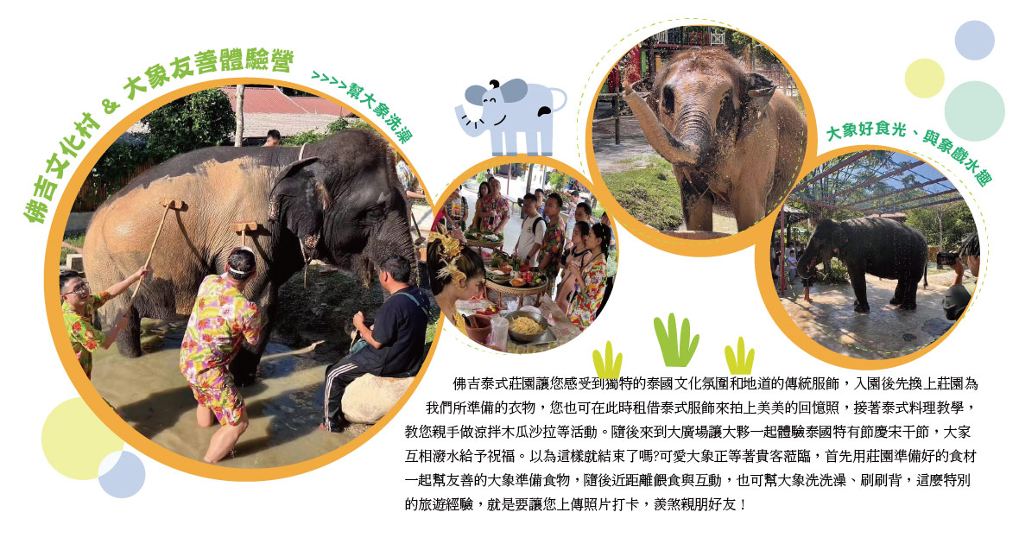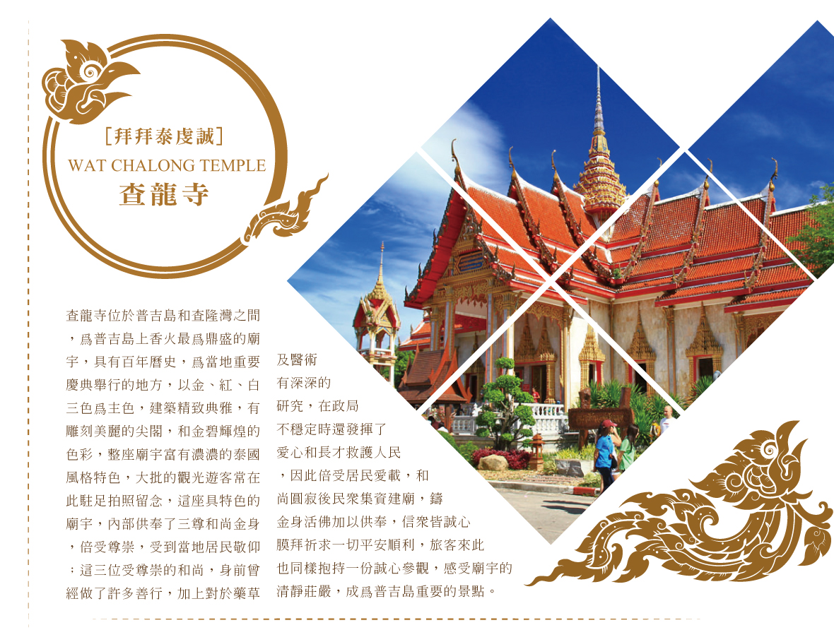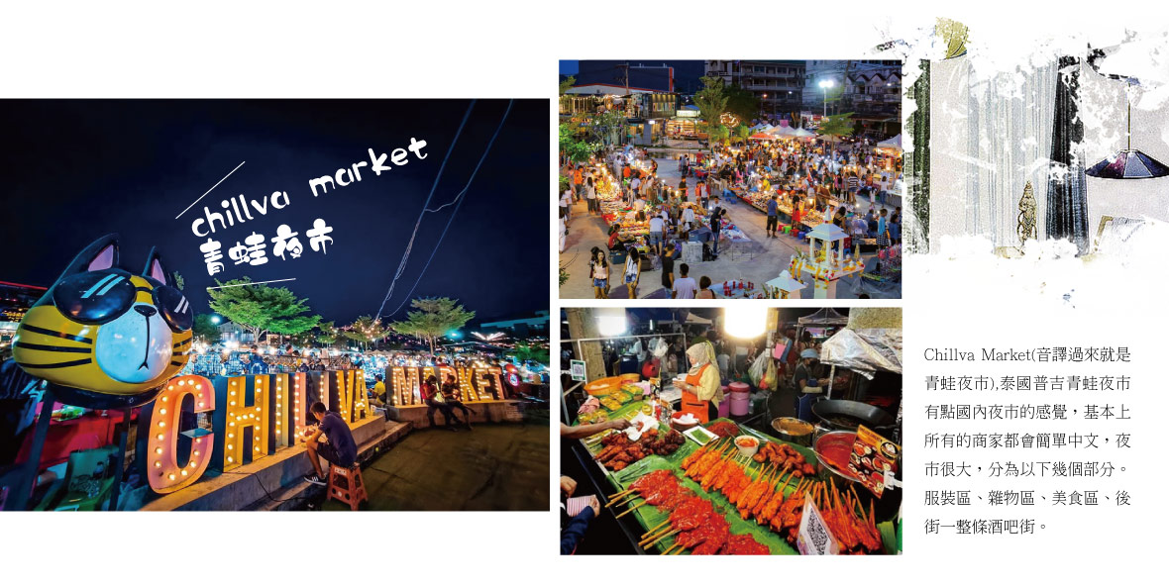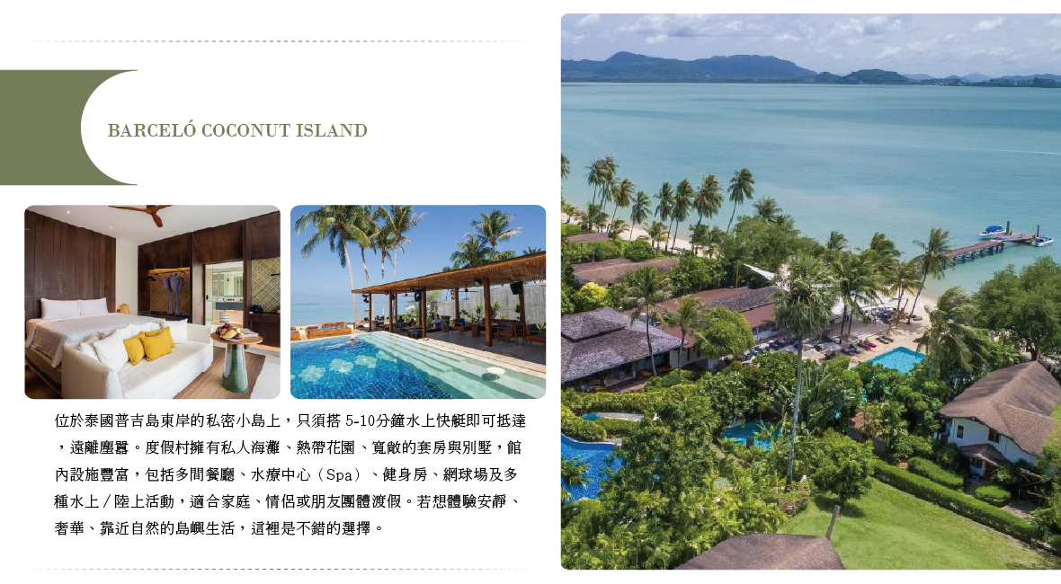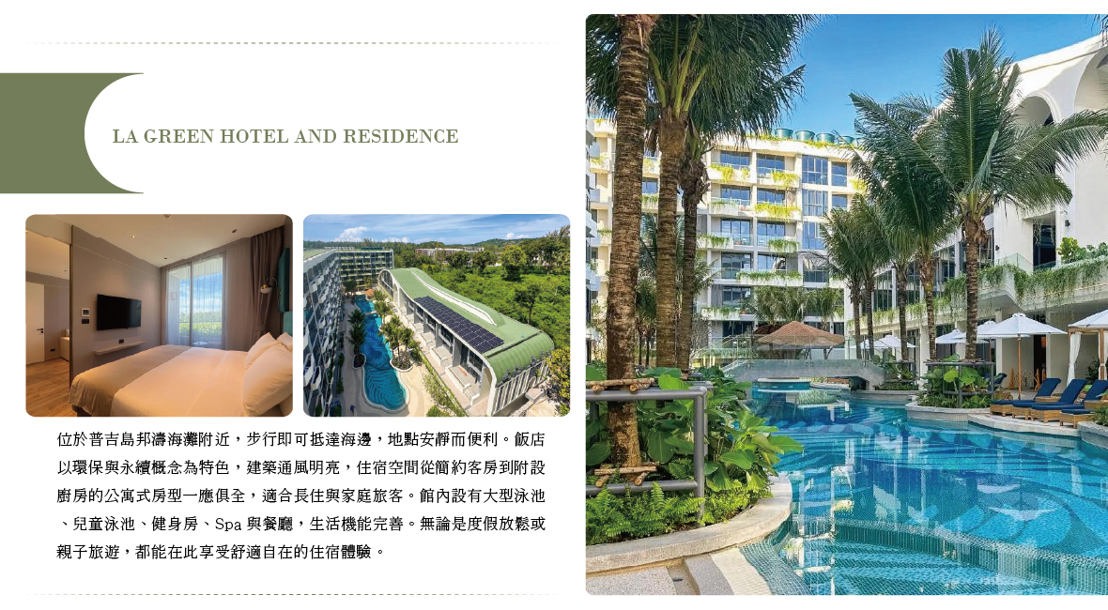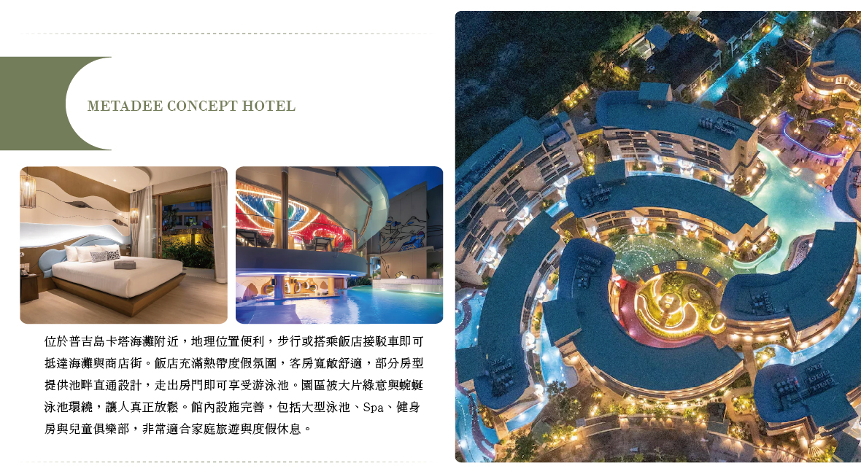

|  |
| --- |
|  |

|  |  |
| --- | --- |
|  |  |

|  |  |  |  |  |  |  |  |  |  |  |  |  |  |  |  |  |  |  |  |  |  |  |
| --- | --- | --- | --- | --- | --- | --- | --- | --- | --- | --- | --- | --- | --- | --- | --- | --- | --- | --- | --- | --- | --- | --- |
| |  |  |  |  |  |  | | --- | --- | --- | --- | --- | --- | | 天   數 | 出發時間 | 抵達時間 | 起飛-抵達城市 | 航空公司 | 航班編號 | | 第 1 天 | 19:10 | 22:40 | TPE/HKT | 泰獅航 | SL7325 | | 第 6 天 | 12:55 | 18:20 | HKT/TPE | 泰獅航 | SL7324 | | | | | |
| **★ 第 1 天 桃園→普吉島** | | | | |
|  | | | | |
| 今日於機場搭乘豪華客機飛往陽光、沙灘、比基尼為代表的泰國綠珍珠─普吉島，潔白的沙灘、藍天、碧海、叢林、主題樂園讓您處處充滿歡樂驚喜，長久以來是歐美人士最愛的渡假天堂。這幾天，暫時放下一切，讓您輕鬆的享受一下這趟愉快的旅程！ | | | | |
| 住宿：Travelodge Phuket Town或同等級旅館 | | |
| 早餐X： | 中餐X： | 晚餐O：機上點心+1瓶水 |

**★ 第 2 天 攀牙灣(搭乘長尾船欣賞海上桂林)→割喉群島泛舟(電影割喉島取景地) →007島(詹姆士龐德島造訪007電影場景)→海上回教村→攀牙灣海景咖啡廳Bay View Café(含一杯飲料)→青蛙夜巿**

**【攀牙灣泛舟之旅:長尾船-喀斯特(割喉)群島泛舟-007島】**『攀牙灣橡皮艇泛舟之旅』攀牙灣(Ao Phang-Nga)這片海灣散佈著數以百計的石灰岩小島，這些小島矗立在海平面上，像一座座獨立的山峰。由於小島酷似桂林的峰林，也有泰國“小桂林”之稱。被譽為全島風景最美麗的地方。這些小島上有巧奪天工的鐘乳石岩穴和數不清的怪石、海洞。其中007島(James Bond Island)（原名叫達鋪島（Ko Tapu），意指“釘子”）它不像一般的島嶼有著明顯的海岸線，而是像一根釘子般直立於海中，故而得名。鐘乳島石洞（即佛廟洞和隱士洞）更以其天然奇景而名聲在外。海灣內遍佈珍貴的胎生植物紅樹林，紅樹林與小漁村之間有河道，坐在小船上觀賞著紅樹林和小漁村，怡然自得。  
※註:參加海上活動敬請穿著救生衣，敬請務必配合。  
**【Bay View Cafe攀牙灣無敵海景咖啡廳】**一家美麗的咖啡館，位於Samet Nangshe 的最高點🏔️可以看到攀牙灣全景💚美麗的景色，很棒的氛圍!!️坐下來欣賞美麗的景色，群山環繞的氣氛🌿真的很喜歡和。一個真正令人驚嘆的地方！這裡的景色簡直太壯觀了——那種讓你想待上好幾個小時，一邊喝著美味咖啡的感覺。  
**【海上回教村 】**此漁村位於大片石灰岩上，為了保護他們免於潮水的吞沒，房子都以紅樹林為材料建在漂浮桶上，村子浮在水面上，這是有200年歷史的馬來人黎族人回教村還有小漁村搭建的學校及清真寺。  
**【Chillva Market青蛙夜市】**Chillva Market(音譯過來就是青蛙夜市),泰國普吉青蛙夜市有點國內夜市的感覺，基本上所有的商家都會説簡單中文，夜市很大，分為以下幾個部分。服裝區、雜物區、美食區、後街一整條酒吧街。美食眾多，環境乾淨。在這裡您也可以找到網紅跳跳蝦、香煎椰子糕、烤水母串、泰國牛奶、烤魷魚串、小鳳梨等等當地特色小吃；不定時還有現場演唱，邊享受美食邊聽演奏，也是另一番滋味。

|  |  |  |
| --- | --- | --- |
| 住宿：Travelodge Phuket Town或同等級旅館 | | |
| 早餐O：飯店內用 | 中餐O：回教村風味餐 | 晚餐X：方便逛街，敬請自理 |

**★ 第 3 天 珊瑚島+皇帝島~快艇來回(浮潛一日遊)→神仙半島→泰式按摩60分鐘**

**【快艇珊瑚島+皇帝島來回 】**珊瑚島(Coral Island Or Hey Island)乘快艇直奔安達曼海域中最美麗的珊瑚島，海風徐徐，煩惱頓時煙消雲散。可自費參加水上活動，如浮淺、托曳傘或新奇又有趣的海底漫步等等，活動刺激好玩，體驗頭戴太空氧氣罩觀賞海底美麗珊瑚礁，並可拿麵包餵食那五彩繽紛的熱帶魚！  
**【神仙半島】**神仙半島(Prom Thep Cape)位於普吉島的最南端，距離普吉城市區約18公里，又稱朋帖岬或朋帖海角，在泰語中的意思為「上帝的岬角」，由於在觀景台上供奉了一尊四面佛故名之；神仙半島的歷史可源自於昔日航海家從大陸往馬來西亞半島行駛時，無意間發現此地，便開啟了神仙半島的歷史，成為航海家和船員廣為人知的地點。從拉歪海灘右轉步行約2公里即可到達神仙半島，壯觀的岩壁景觀，是神仙半島主要的風景特色，岩壁下的圓石、棕櫚樹交錯是東南亞特有的沿海風情，海流漩渦和海浪的壯麗氣勢，是普吉島著名的旅遊景點，從神仙半島可眺望到Koh Gaew，在黃昏時可在神仙半島欣賞到普吉島最迷人的夕陽。  
**【泰式按摩60分鐘】**為泰國古代醫學文化之一，擁有四千多年歷史，源遠流長。古代泰國皇族利用它作為強身健體和治療身體勞損方法之一。泰式古法按摩，利用手指、手臂、膝部和雙腿等按摩穴位，並在肌肉和關節上按壓和伸展，令身體、精神和心靈回復平衡，促進血液循環、呼吸系統、神經系統、消化系統運作正常和肌肉皮膚新陳代謝，讓您的精神和身體保持最佳狀態。  
※按摩師小費:100THB/人。  
※敬請注意：16歲以下孩童，恕無法體驗泰式指壓（亦無其他活動取代），敬請見諒。

|  |  |  |  |  |  |  |
| --- | --- | --- | --- | --- | --- | --- |
| |  |  |  | | --- | --- | --- | | 住宿：Travelodge Phuket Town或同等級旅館 | | | | 早餐O：飯店內用 | 中餐O：島上用餐 | 晚餐O：泰式海鮮燒烤自助餐THB399(泰國蝦吃到飽)+飲料暢飲 | |
|  |

**★ 第 4 天 探索普吉老城區+百年老屋→普吉海生館-尼莫海豚館 Dolphins Bay Phuket 表演→芭東夜市**

**【普吉老城區、觀百年老屋展館】**這裡是普吉最重要的文化根源，曾吸引馬來西亞人、阿拉伯人、緬甸人、暹羅人、福建人、葡萄牙人前來開採。到了19世紀，馬來西亞檳城的華人大量來此從事採礦，普吉老城因而繁榮，多元融合的文化表現在建築、服飾、飲食與生活上，形成今日的普吉老城。普吉老城故事主要圍繞在6條老街上，這裏有很多當地小吃店、小型咖啡館和餐廳。走在老街上，您會看到兩旁有許多中葡混合建築的店屋，色彩繽紛的小店，許多地道好吃的泰式餐廳，在城裏到處走一走，領略老街沿途的綺麗建築，也有機會看到泰國寺廟和中國道觀，可以虔誠參拜一下，您應該駐足參觀一下泰華博物館，細數普吉老城的點點滴滴，您就會了解是什麽造就今天的普吉鎮。這裏也可以參觀一番。不僅如此，最近藝術家也來錦上添花，盡情作畫，因此可以在老房子的外墻上看到許多美麗的壁畫和街頭塗鴉藝術，個個栩栩如生、精彩萬分。美麗建築也成為熱門拍照景點，獨特的普吉美食也吸引許多遊客。  
**【普吉海生館-尼莫海豚館】**致力於促進海洋哺乳動物和海洋的保護。遇見頑皮而友善的海豚，包括 Ami、Alice、Kuzto、Casper 和 Grand，與它們互動，更多地了解海豚的生活。您可以參加一個充滿樂趣和迷人的迷人表演。與毛皮海豹友好相處，他們愉快地在泳池周圍跳舞和拍手。所以不要錯過參觀這裡的機會。此外，觀賞這些海豚和專業教練帶來的令人瞠目結舌的表演，你一定會愛上這些聰明、頑皮而又迷人的生物。來普吉島海豚灣享受與海豚的邂逅吧！  
**【芭東夜市】**芭東海灘街上亮起閃爍的霓虹燈，想小酌一杯，各色酒吧任君挑選，想買一些伴手禮，夜市裡大街小巷的商家什麼都賣，從貝殼手鍊、海灘沙龍、各項手工藝品到泳裝、拖鞋、背包等應有盡有。

|  |  |  |
| --- | --- | --- |
| 住宿：La Green Hotel And Residence或同等級旅館 | | |
| 早餐O：飯店內用 | 中餐O：皇帝宴中式料理THB350 | 晚餐O：Secret Cliff海景餐廳THB500 |

**★ 第 5 天 查龍寺→乳膠睡眠博物館→佛吉泰式莊園(泰國料理教學、潑水節體驗趣、泰服租借拍照) + 大象友善體驗營(大象互動餵食、手做大象食物、大象沐浴戲水)→中央百貨**

**【查龍寺(Wat Chalong)】**位於在普吉查龍區中央，是全普吉最大的寺廟。整座寺廟融合泰國南部、中部和東北部的建築風格，除宗教外，也相當富有藝術參觀價值。  
**【乳膠展館】**除展示自古以來人類的起居的睡眠方式外，館內也有讓旅客參觀購物中心，例如乳膠枕頭/床墊，經久耐用，無毒，放鬆頸肩部肌肉、血管，給予頸部和頭部最好的睡眠支撐，促進睡眠，提高睡眠質量，還可以防蟎抗菌，滿足不同體重人群的需要，緩衝人體壓力，良好的支撐力能夠適應各種睡姿等多種產品可供選購。  
**【佛吉文化村 & 大象友善體驗營】**佛吉泰式莊園讓您感受到獨特的泰國文化氛圍和地道的傳統服飾，入園後先換上莊園為我們所準備的衣物，您也可在此時租借泰式服飾來拍上美美的回憶照，接著泰式料理教學，教您親手做涼拌木瓜沙拉等活動。隨後來到大廣場讓大夥一起體驗泰國特有節慶宋干節，大家互相潑水給予祝福。以為這樣就結束了嗎?可愛大象正等著貴客蒞臨，首先用莊園準備好的食材一起幫友善的大象準備食物，隨後近距離餵食與互動，也可幫大象洗洗澡、刷刷背，這麼特別的旅遊經驗，就是要讓您上傳照片打卡，羨煞親朋好友！  
**【中央百貨購物廣場】**傍晚前往安排您到當地最大的國際中央百貨逛逛，無論是國際一線品牌還是泰國當地設計師品牌、及各式異國餐廳或速食餐廳應有盡有，這裏都能滿足大家的需求，保證滿足您的購物慾望。

|  |  |  |
| --- | --- | --- |
| 住宿：La Green Hotel And Residence或同等級旅館 | | |
| 早餐O：飯店內用 | 中餐O：福建麵+沙嗲風味小吃+飲料THB300 | 晚餐O：飛天龍蝦將軍麵+火山排骨 THB500 |

**★ 第 6 天 酒店自由活動→普吉島/桃園**

當陽光穿透窗簾灑進您眼臉、想賴床都難！普吉島的晨曦是如此的恬靜，我們徹底放鬆自由活動，您可以享受酒店各式各樣的設施、自由自在悠閒的玩樂，您可懶洋洋的泡在美麗泳池，享受悠閒時光，徹底感受不受打擾的渡假空間。  
搭機返台的時間到了，我們整理行李前往機場，帶著渡假完所擁有的NICE好心情上機，也為這次的泰國之旅畫下完美的句點。記得回家後將此次泰國之行的回憶整理收集起來，期待再相會唷！

|  |  |  |
| --- | --- | --- |
| 住宿：溫暖的家 | | |
| 早餐O：飯店內用 | 中餐O：機上點心+1瓶水 | 晚餐X： |

【此行程內容及價格因季節、氣候其他因素而有所變動，請依出發前說明會資料為主，不另行通知】